监理日志（施工安全.施工质量）
日期：2024年 10月 24日 天气：阴
星期： 四 气温： 11— 21℃
工程名称：绍兴华茂化纤有限公司4.8MW/10.4MWh电化学储能电站项目
监 理 工 作 情 况 | 因施工图纸暂为确认，今天现场未施工。  上午应建设单位要求，参加建设单位组织的项目图纸评审腾讯视频协调会议。  下午组织、编写、打印项目前期监理资料。
施 工 情 况 | 施工单位 | 施工内容及进度
 | 山东博达电力工程有限公司 | 今天现场暂无施工。
其 他 事 项 | 无
本日现场监理工作人员
记录人： |  | 总监理工程师/总监理工程师代表（签字）：
工程现场照片：

文字  描述 | 调整、编辑、打印项目前期监理资料 | 调整、编辑、打印项目前期监理资料
照片 | 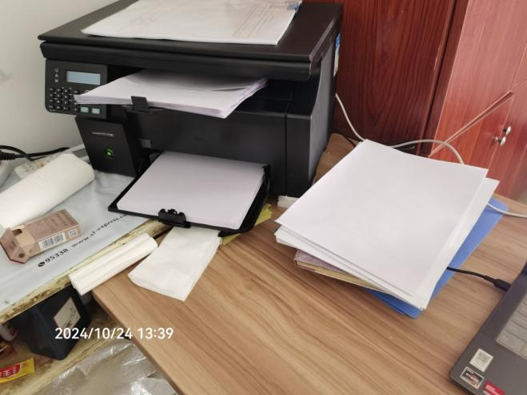 | 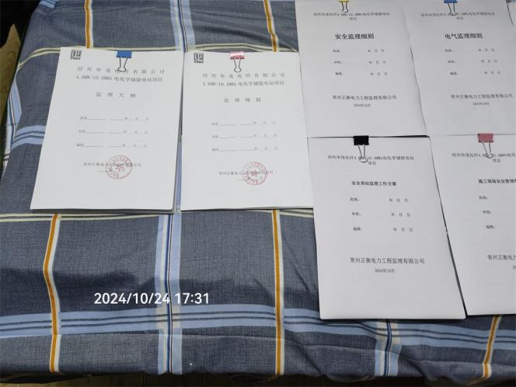
文字  描述 | 调整、编辑、打印项目前期监理资料 | 调整、编辑、打印项目前期监理资料
照片 | 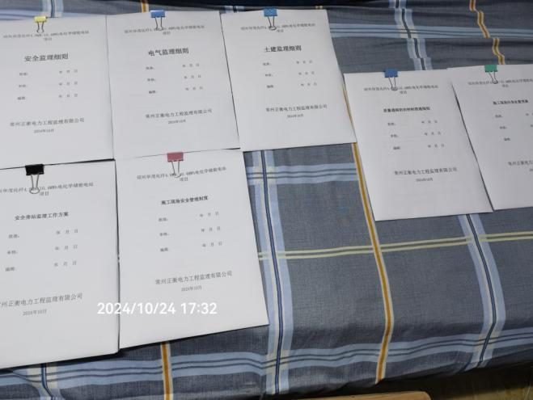 | 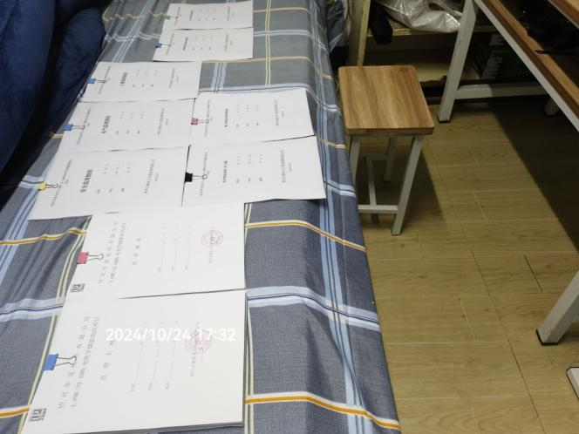
文字
描述
照片
文字
描述

